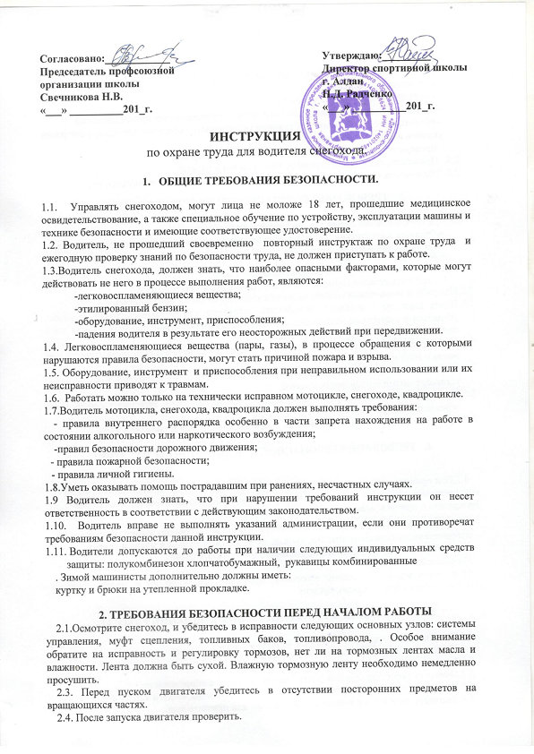
--работу рулевого управления.
--работу тормозов.
--работу механизмов наклона рамки движения каретки.
--исправность сцепления.
--исправность приборов освещения.
--произвести осмотр стрелы кранового гуська, грузозахватных приспособлений.
--убедиться в соответствии требованиям безопасности габаритов проездов, разворотов, уклонов и перепадов дорожного покрытия.
--проверить отсутствие в зоне работ линий электропередач.
2.5. Проверьте, смазаны ли передачи, подшипники и накаты.
2.6. Убедившись в исправности снегохода, приступайте к выполнению задания.

- ТРЕБОВАНИЯ БЕЗОПАСНОСТИ ВО ВРЕМЯ РАБОТЫ

3.1.При передвижении снегохода, по территории водитель обязан.
-убедиться в отсутствии людей на пути движения и дать предупредительный сигнал.
-при движении в местах скопления людей, возможного их появления снизить скорость и дать звуковой сигнал.
-не покидать машину при работающем двигателе.
- избегать резкого торможения на мокрой дороге и при гололеде.
  - При работе механизмов снегохода, не отвлекайтесь от своих обязанностей.
  - Перед выходом с машины выключить зажигание или перекрыть подачу топлива, убедиться в отсутствии опасности.., связанной с движением транспортных средств как в попутном, так и во встречном направлении.
  - Своевременно очищать грязь, снег и лед с подножек. Не допускать попадания на них масла и топлива.
  - Запрвку машины топливом производить в соответствии с правилами безопасности, установленными заправочных пунктов.
  - Для перелива бензина пользоваться специальным устройством. Засасывать бензин ртом через шланг запрещается.
  - При перевозке пассажира требовавать, чтобы последний был в защитной каске.

- ТРЕБОВАНИЯ БЕЗОПАСНОСТИ В АВАРИЙНОЙ СИТУАЦИИ

4.1.При проколе в процессе работы шины и утечке воздуха , а также появления признаков неисправности двигателя, гидросистемы или рабочего оборудования работу необходимо прекратить и принять меры к устранению неисправности.
4.2. При возникновении пожара из-за неисправности электрооборудования снегохода, негерметичности системы питания, скопления на двигателе грязи и масла и других нарушениях эксплуатации автопогрузчика водителю необходимо:
а) остановить снегоход;
б) принять меры к тушению загорания, применив огнетушитель и другие средства пожаротушения - песок, землю, брезент.

- ТРЕБОВАНИЯ БЕЗОПАСНОСТИ ПО ОКОНЧАНИИ РАБОТЫ

5.1.Отведите снегоход, в отведенное постоянное место.
  - Привести рычаги управления в нейтральное положение
  - Заглушить двигатель
  - Очистить элементы ходовой рамы машины и рабочее оборудование.
  - Накройте тормозные устройства для защиты лент от воды, снега и т.д.
5.4. Вымойте лицо и руки теплой водой с мылом или примите душ.

